
Název projektu |  |  |  |  |  |  |  |  |  |  |  |  | Číslo projektu
ČASOVAČ STM08 |  |  |  |  |  |  |  |  |  |  |  |  | CIT 01
Zadání

Naprogramujte časovač tak, že pomocí tlačítka načteme čas a časovač se automaticky spustí.

Použitý SOFTWARE :

STM08 kit, STVisual

Celková doba vypracování: 5h

Poř. č. | Příjmení a jméno |  |  |  |  |  |  |  |  | Třída |  | Školní rok
21 | RŮŽIČKA Ondřej |  |  |  |  |  |  |  |  | 4A |  | 2021/22
Datum vypracování |  |  |  |  | Datum odevzdání |  |  | Počet listů |  | Klasifikace
08.10.2021 |  |  |  | 08.10.2021 |  |  |  | 2

- Blokové schéma:

TLAČÍTKO STM08 DISPLAY
MAX7229

- Vývojový diagram:

S

TLAČÍTKO -
ZMÁČKNUTO

+

REALIZACE
ČASU

- Program a komentář:
Obrázek č. 1: Definice výstupů displaye na piny

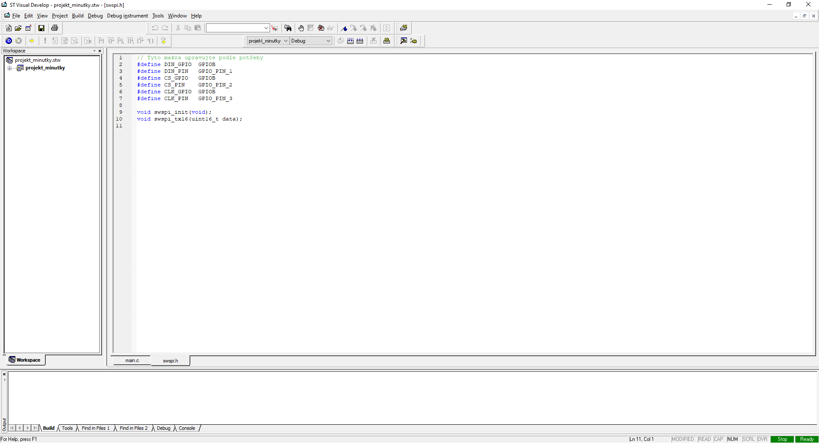

Obrázek č. 2: Nastavování času

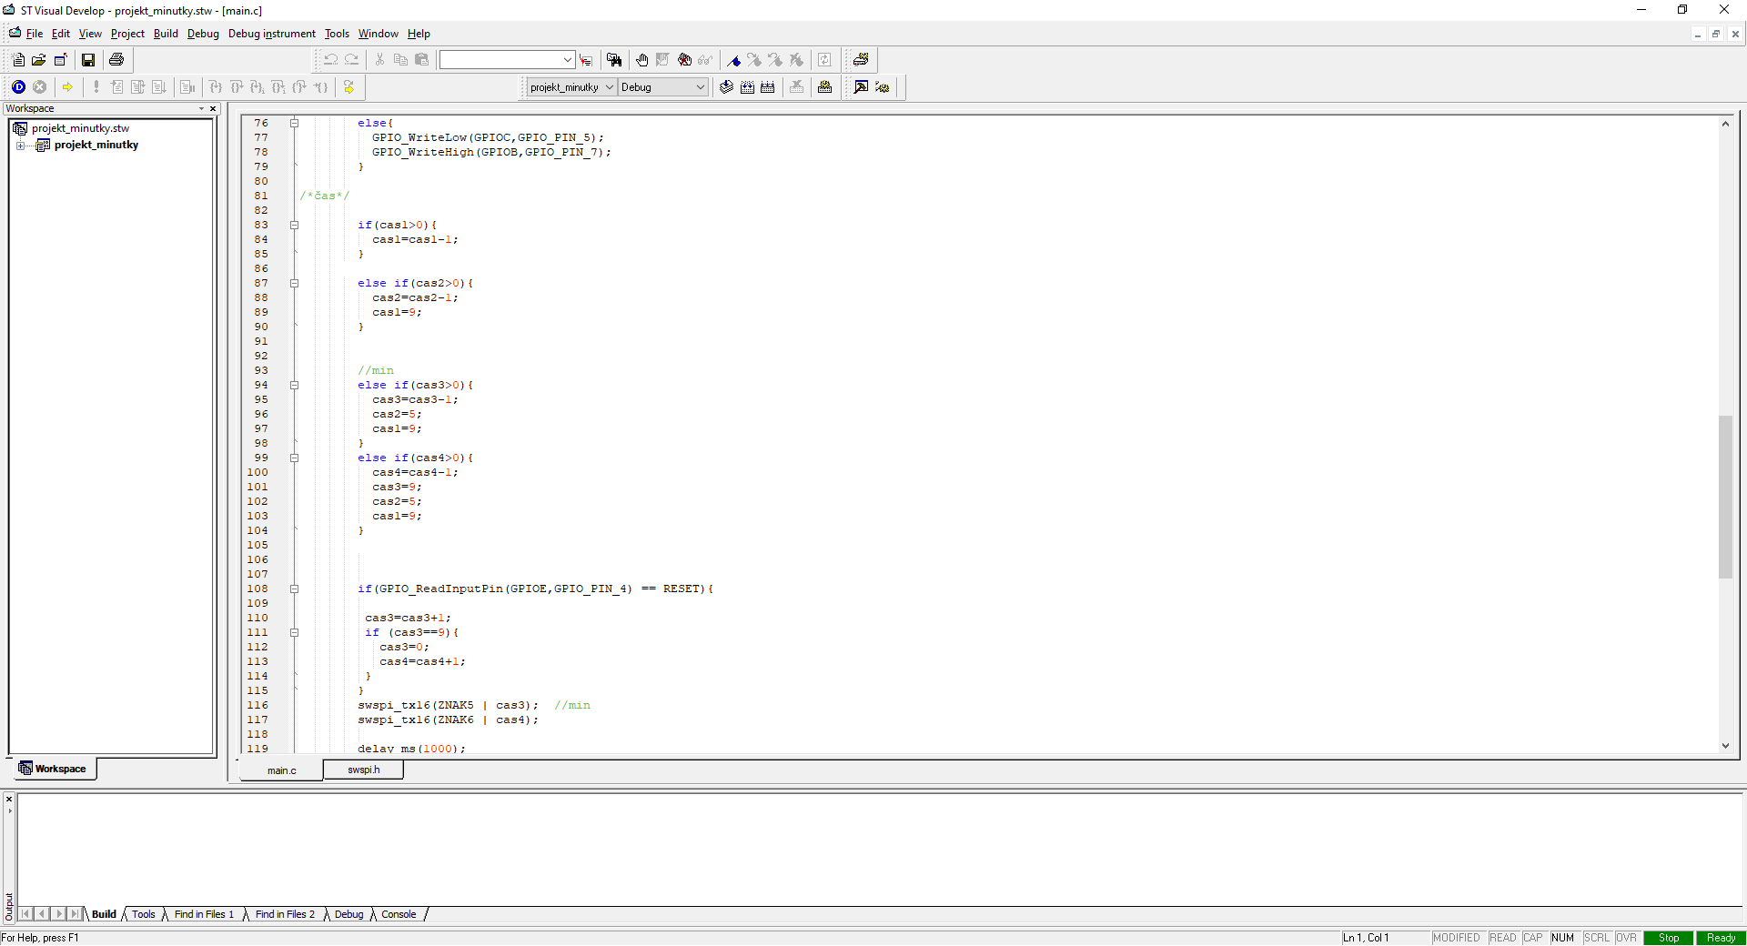

Program je sestavený tak, že při stisku tlačítka se nám na display přičte 10 sekund. Maximální čítání bylo možné do 90 sekund (tj. minuta a půl). Při přičtení času se čas začal automaticky odečítat. Při držení tlačítka se sekundy přičítaly rychleji. Po skončení display zhasl.

- Závěr:

Program mi dělal potíže, ale využil jsem schopnost spolužáků. Zabral mi asi 5 hodin, a nakonec se to povedlo, jak jsem původně chtěl. Bohužel jsem zde nezakomponoval fotky samotného projektu, jelikož jsem projekt rozebral a nemám ho již sestavený.

